CONSELHO ESTADUAL DE EDUCAÇÃO
PROCESSO CEE: Nº1336/83 - Apenso Proc. DRECAP-2 nº3255/82
INTERESSADO : MARIA DE SOUZA LIMA
ASSUUTO : Regularização de vida escolar
RELATOR : Consº LUIZ ANTÔNIO DE SOUZA AMARAL
PARECER CEE : Nº 507/84 CEPG - Aprovado em 11/04/84.

1. HISTÓRICO
1.1 - Em 25/06/82, a direção da EEPSG “Humberto Dantas”, 11ª,
D.E.DRECAP-2, pelo ofício nº56/82 encaminhado ao sr. Delegado do Ensino, solicitou deste a regularização da vida escolar de Maria de Souza Lima, nascida aos 21/04/1961, matriculada na 8ª. série do 1º grau em 1980, na supracitada escola, embora tivesse sido retida na 7ª série do 1º grau, em 1979, da mesma escola.
1.2 - Eis, em resumo, a escolaridade da interessada de acordo
com documentos aos autos:

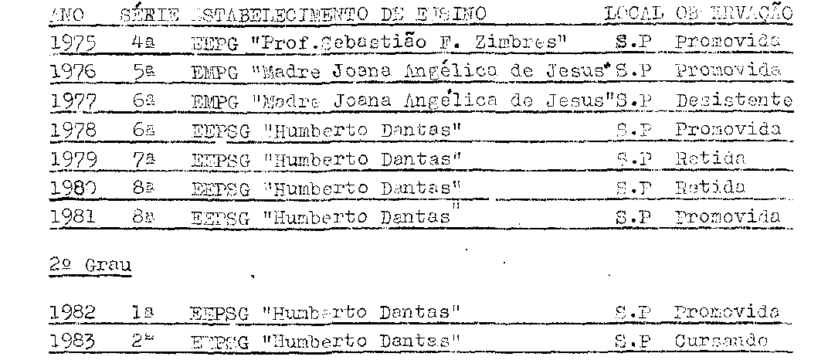

1.3 - A sra. Supervisora, após historiar os fatos, concluiu que a aluna apresentou bom aproveitamento na 8ª série, em 1981, do 1º grau e encaminhou o expediente a apreciação da DRECAP-2, com proposta de regularização dos estudos realizados (fls.12). Nesta mesma linha de raciocínio pronunciou-se a sra. Delegada do Ensino.
1.4 - A COGSP faz o processo baixar em diligência solicitando mais documentos para instrução do protocolado.
1.3 – Em 20/04/83, a Escola completou as informações esclarecendo que em relação a aluna não houve má fé, visto que nunca requereu transferência o que, quando retida na 8ª série, requereu novamente e matrícula na mesma série; quanto à escola, cabe salientar que as no-

PROCESSO CEE Nº1336/83 - CEPG - Parecer CEE nº507/84
sem preparo relativo à escrituração, gerou os fatos ora acontecidos; que não constou em lauda, 1982, o nome da aluna (fls. 27).
1.6 - A COGSP analisou o caso e considerou que “a aluna já somou a escolaridade de 1º grau uma série completa em nível de 2º (a 1ª) e um semestre da série subsequente; fazê-la retornar ao ponto em que se constatou sua retenção não seria recomendável, do ponto de vista pedagógico e manifesta-se, assim, favorável à convalidação da matrícula na 8ª. série e dos atos escolares praticados posteriormente. O expediente é encaminhado ao CEE, via Gabinete do sr. Secretário de Estado da Educação.
1.7 - Constituem peças do processo os seguintes documentos:
- certidão de nascimento;
- histórico escolar;
- ficha individual;
- ata de resultados finais;
- ata dos 1º e 2º Conselhos.

2. Apreciação
2.1 Versa o protocolado sobre pedido da EEPSG “Humberto Dantas”, 11ª. DE da capital, para a convaiidação da matrícula do Maria de Souza Lima, na 8ª série deste estabelecimento de ensino, em 1980.
2.2 - A matricula em apreço foi irregular pois a aluna fora retida na 7ª série em 1979, quando frequentava o supracitado estabelecimento. Verifica-se, pelo seu histórico escolar, que obteve reprovação nas 7ª e 8ª séries.
2.3 - A EEPSG “Humberto Dantas” não constatou a irregularidade em tempo e somente veio fazê-lo em 1982, depois que o interessado já havia curvado a 1ª série do 2º grau.
2.4 - Retido em Ciências e Geografia no 7ª série, o aluno obteve aprovação nesses componentes curriculares, nas séries subsequentes.
2.5 - As autoridades de ensino que se manifestaram nos autos são favoráveis a convalidação da matrícula do aluno na 8ª. série e dos atos escolares praticados posteriormente.
2.6 - Este Conselho já tem jurisprudência firmada para casos análogos, como se pode observar nos Pareceres do CEE nº1195/82 e 1123/82.

PROCESSO CEE Nº1336/83 PARECER CEE Nº507/84

3. CONCLUSÃO:
Fica convalidada a matrícula de Maria de Souza Lima na 8ª série da EEPSG “Humberto Dantas”, Capital, no ano letivo de 1980, bem como seus atos escolares praticados subsequentemente.
São Paulo, 29 de janeiro de 1984
A) Cons. Luiz Antônio de Sousa Amaral
Relator

4. DECISÃO DA CÂMARA
A CÂMARA DO ENSINO DO PRIMEIRO GRAU adota como seu Parecer o Voto do Relator.
Presentes os Nobres Conselheiros: Abib Salim Cury, Bahij Amin Aur, Gérson Munhoz dos Santos, Cecília Vasconcelos Lacerda Guaraná, Sílvia Carlos da Silva Pimentel, Luiz Antônio de Souza Amaral e Sólon Borges dos Reis.
Sala da Câmara do Ensino do primeiro Grau, em 1º de fevereiro de 1984.
- Cons. BAHIJ AMIN AUR
Presidente

DELIBERAÇÃO DO PLENÁRIO
O ONSELHO ESTADUAL DE EDUCAÇÃO aprova, por unanimidade, a decisão da Câmara do Ensino do Primeiro Grau, nos termos do Voto do Relator.
Sala “Carlos Pasquale”, em 11 de abril de 1984
a) CONSº CÉLIO BENEVIDES DE CARVALHO
PRESIDENTE

